بخش دوم (MySQL)

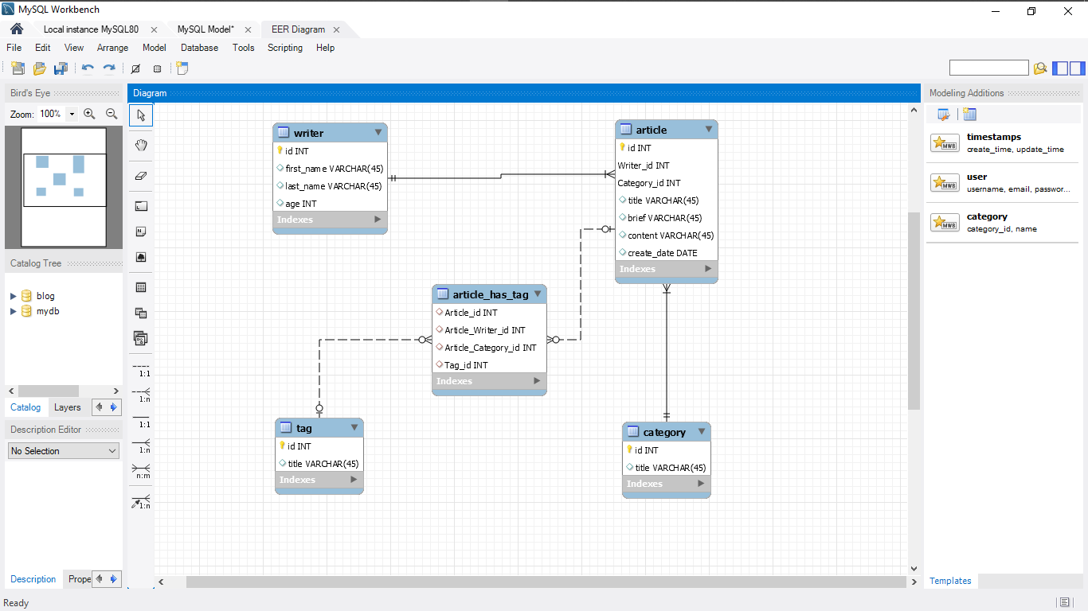1,3

2-

2-1

SELECT

w.first_name 'First Name',

COUNT(a.title) 'Number of Articles'

FROM

writer AS w

JOIN

article AS a ON a.writer_id = w.id

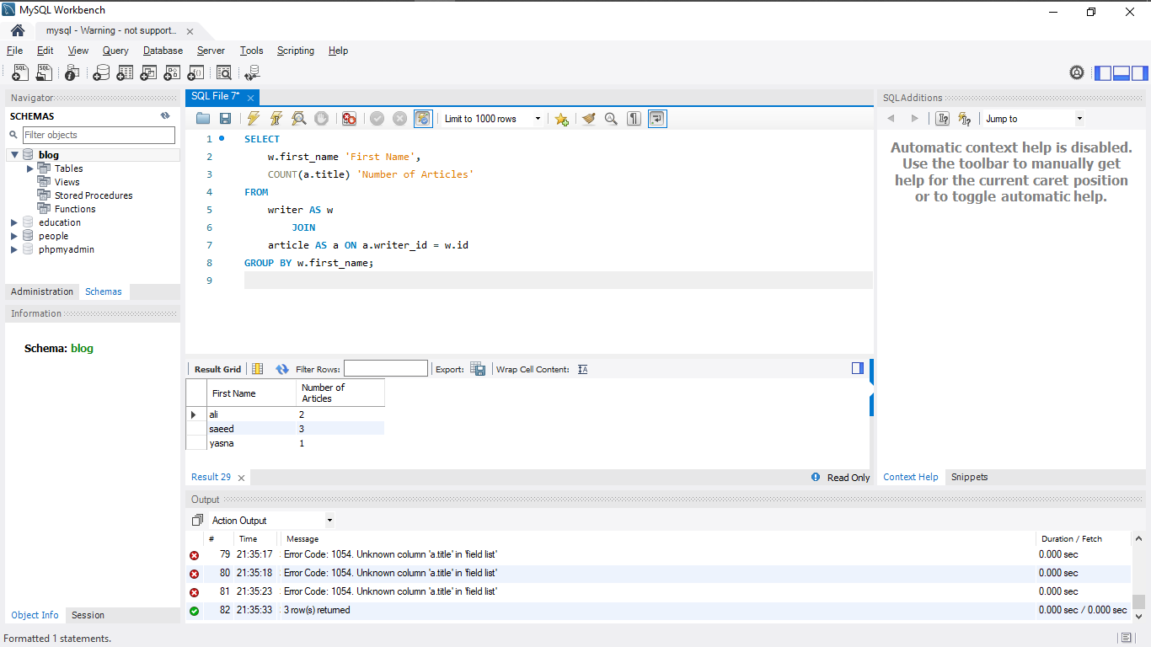GROUP BY w.first_name;

2-2

SELECT

w.first_name 'First Name', a.title

FROM

article a

JOIN

writer w ON a.writer_id = w.id

WHERE

w.first_name = 'ali';

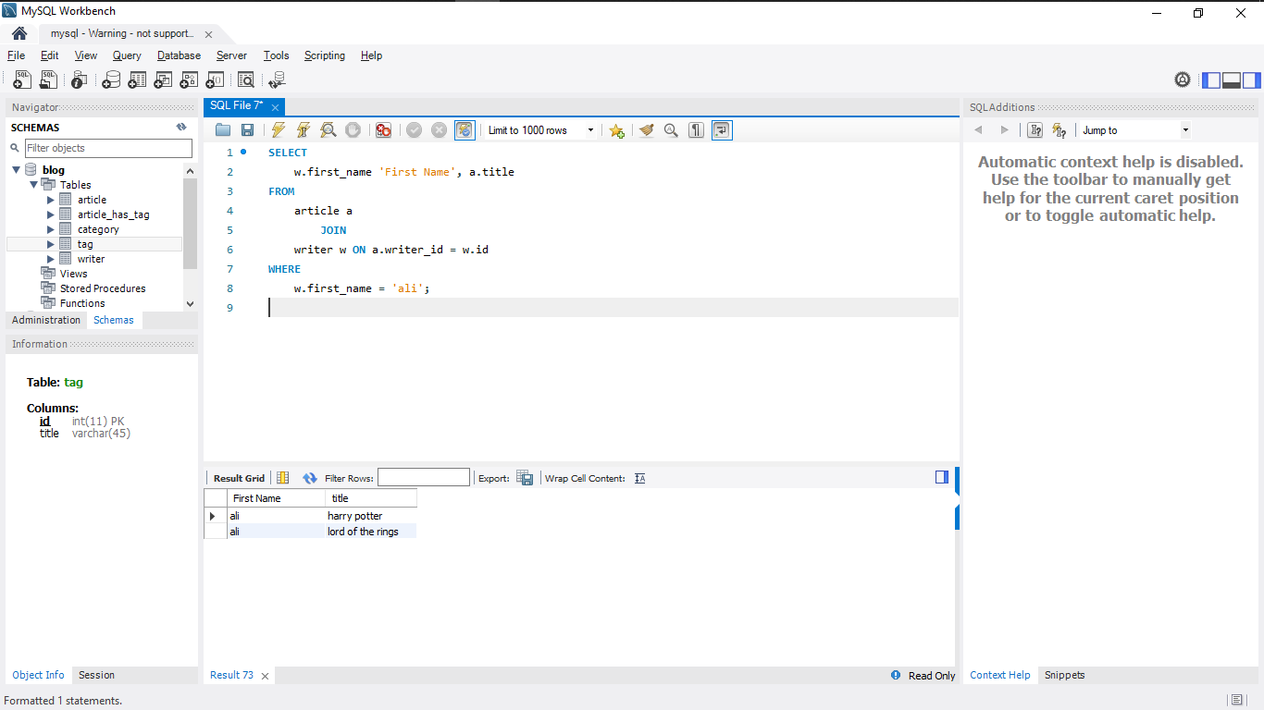

2-3

SELECT

w.first_name 'First Name',

COUNT(a.title) 'Number of Articles',

c.title 'Category'

FROM

writer AS w

JOIN

article AS a ON a.writer_id = w.id

JOIN

category AS c ON a.category_id = c.id

WHERE

c.title = 'science'

AND w.first_name = 'saeed'

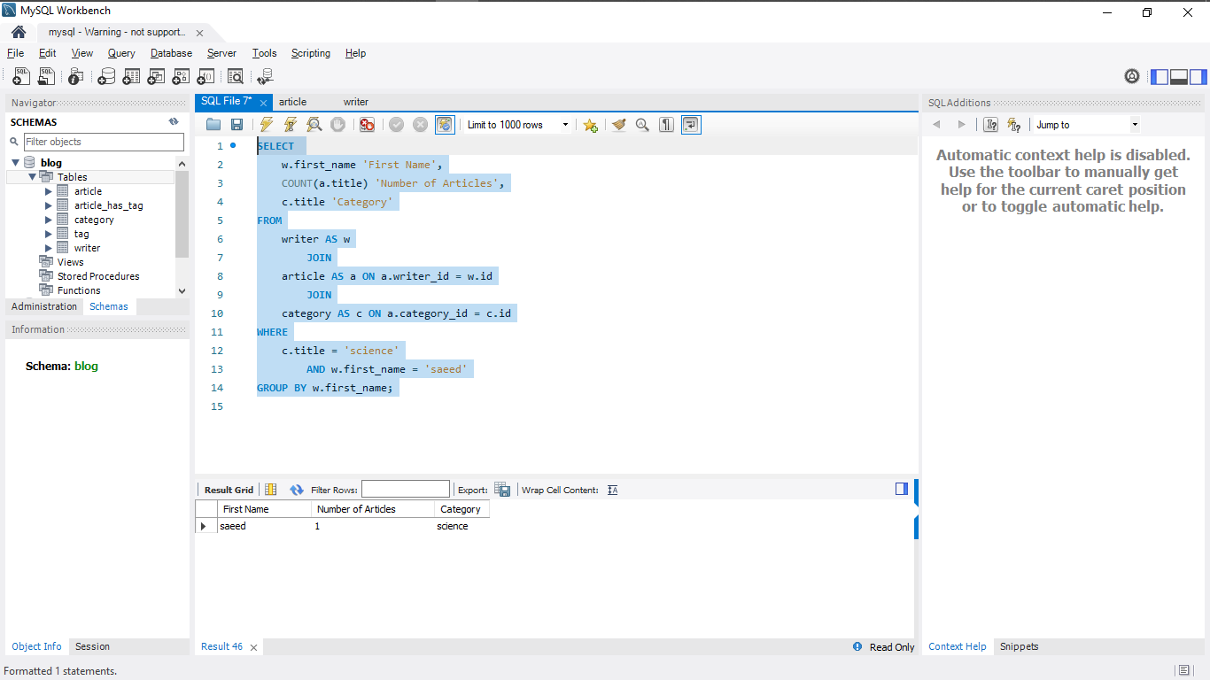GROUP BY w.first_name;

2-4

SELECT

t.title, COUNT(t.title) 'Numbers That Used'

FROM

tag AS t

JOIN

article_has_tag AS aht ON t.id = aht.Tag_id

GROUP BY t.title;

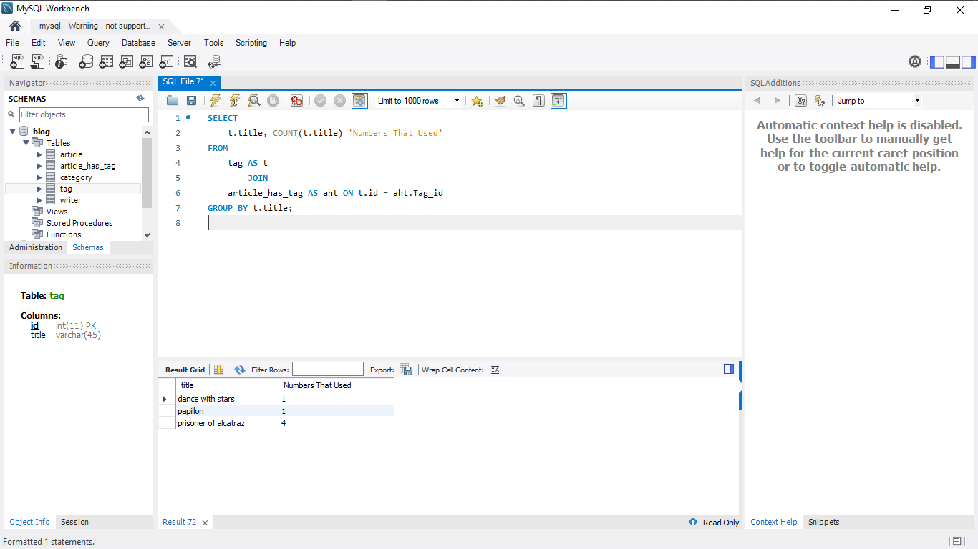

2-5

SELECT

c.title 'Not Used Categories'

FROM

category AS c

WHERE

c.id NOT IN (SELECT

a.Category_id

FROM

article AS a);

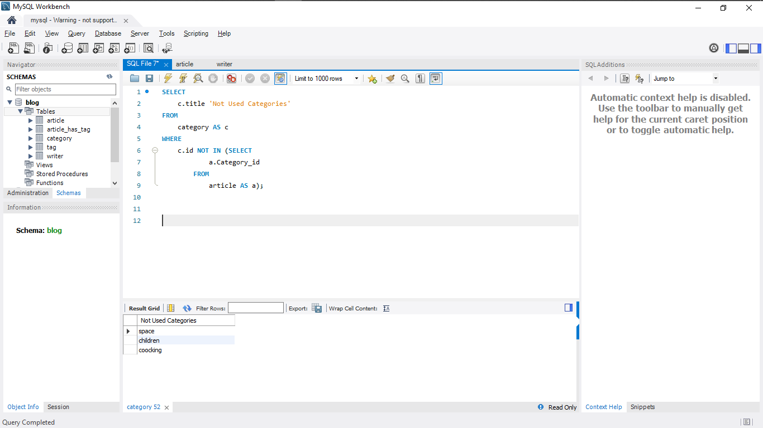

2-6

SELECT

w.first_name 'Name'

FROM

writer AS w

WHERE

w.id NOT IN (SELECT

a.writer_id

FROM

article AS a

JOIN

category AS c ON c.id = a.Category_id

WHERE

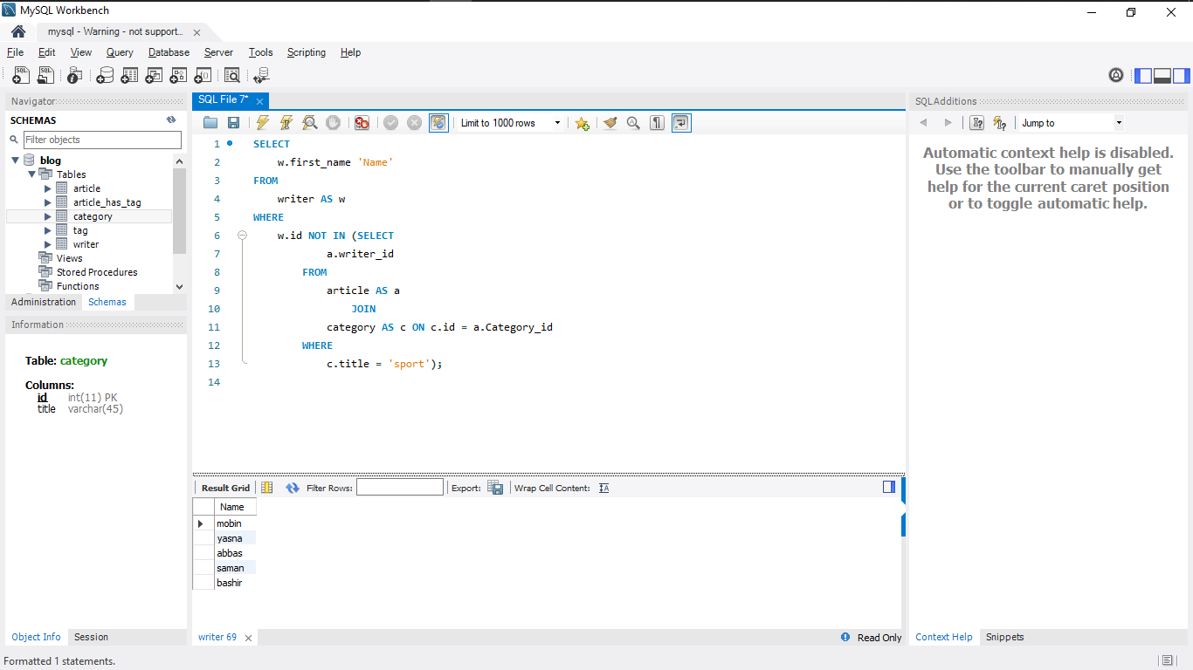 c.title = 'sport');

2-7

Solution1

SELECT * INTO OUTFILE 'backup.txt'

LOAD DATA INFILE 'backup.txt' INTO TABLE <table_name>

Solution2

1. mysqldump *db_name* > *backup-file.sql*
2. mysql *db_name* < *backup-file.sql*

2- mysql -e "source */path-to-backup/backup-file.sql*" *db_name*

2-8

This particular type of relationship **does not exist between a pair of tables**. It is instead **a relationship** that **exists between the records within a table**. Ironically, you'll still regard this throughout the design process as a table relationship.

A table bears a self-referencing relationship **(also known as a recursive relationship**) to itself when a given record in the table is related to other records within the table. Similar to its dual-table counterpart, a self-referencing relationship can be one-to-one, one-to-many, or many-to-many.

2-9

1:1

مجموعه ای از اعضای سایت که می تواند تنها از یک عضو دیگر در سایت پشتیبانی کند.

N:1

مشتریان یک سایت که هر مشتری می تواند تعداد دیگری را به سایت معرفی نماید( با کد معرفی).

N:N

جدولی از قطعات را در نظر می گیریم که هر قطعه میتواند برای ساخت چند قطعه دیگر استفاده شده باشد و همچنین خود آن قطعه نیز می تواند از چندین قطعه دیگر تشکیل شده باشد.

2-10

1:1

میخواهیم نام اعضا و پشتیبان های آنان را نشان دهیم.

N:1

نمایش دادن تعداد افرادی که یک مشتری به ما معرفی نموده است.

N:N

پیدا کردن تعداد و نام قطعاتی که هر قطعه از آنها تشکیل شده است.